會址地圖
高雄市新興區中東街201號3、4樓 [請由大揚大廈 201 號管理室進入]

簡易地圖 - 中東街 介於 六合一路 與 七賢一路 間
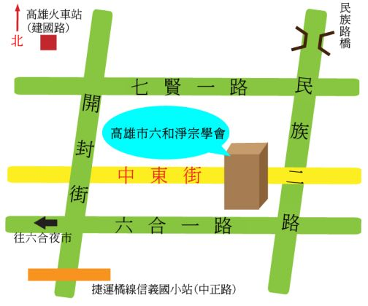

詳細地圖
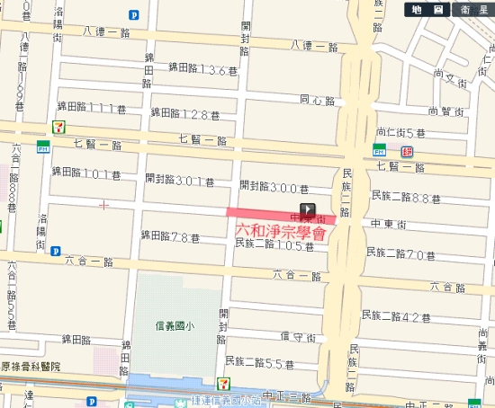
1.搭乘捷運
在橘線-信義國小站下車，由出口2出來向左彎，沿開封街走，步行過六合一路，見中東街，右轉，步行一小段，可見大揚大廈201號，由管理室進入至3樓。總步行約5~8分鐘。
2.搭乘火車
至高雄總站下車，轉乘捷運紅線(南下往小港)，至美麗島站轉車(火車站的下一站即是)，轉乘橘線至信義國小站下車。由出口2 出來向左彎，沿開封街走，過六合一路，見中東街，右轉，步行一小段，可見大揚大廈201號，由管理室進入至3樓。總步行約5~8分鐘。
3.搭乘公車
因無法與公車處資料同步，下表僅供參考。
實際請以 高雄市公車路線系統 、 高雄客運路線系統 為主(可自行輸入起訖站)。
路 線 | 下 站
民族幹線 - 左營高鐵站-新光三越 | 在[捷運信義國小站]下車
72路 | 在[民族路口站]或 [錦田路口站] 下車, 步行約4~8分鐘
82路 | 在 [民族路口站] 或[錦田路口站] 下車, 步行約4~8分鐘
60路 | 在 [民族路口站] 下車, 步行約4~8分鐘
36路 | 在 [中正路口站] 下車, 步行約8分鐘(與復興一路交叉)
15路 | 在 [中正路口站] 下車, 步行約8分鐘(與復興一路交叉)
248路 | 在 [捷運信義國小站] 下車, 步行約5~8分鐘

4.搭乘高鐵
至[高雄左營站]下車，轉搭捷運紅線(南下往小港)，至美麗島站轉車(火車站的下一站即是)，轉乘橘線至信義國小站下車。由出口2 出來向左彎，沿開封街走，過六合一路，見中東街，右轉，步行一小段，可見大揚大廈201號，由管理室進入至3樓。總步行約5~8分鐘。
5.自行開車
若需久停，可停放於
八德停車場(八德一路與錦田路交叉口，步行至學會約5~10分)、
六合停車場(六合一路與錦田路交叉口，步行至學會約5~10分)
上述停車場，每小時收費20元
6.自行騎車
可停放於大廈旁車棚 [學會藍色招牌下方]
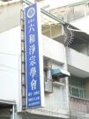 | 